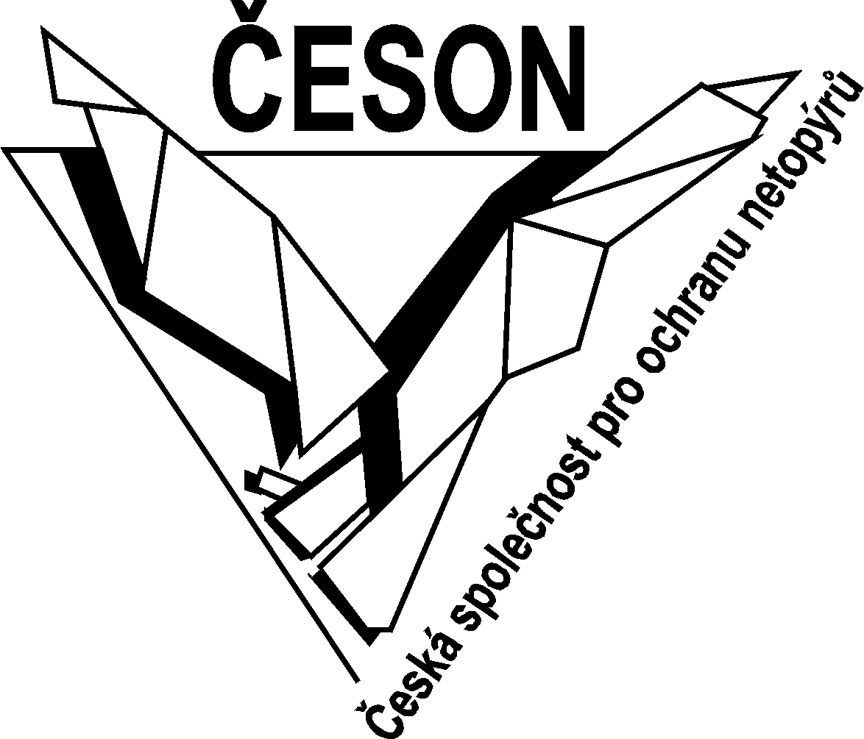
Česká společnost pro ochranu netopýrů
Národní muzeum, Václavské náměstí 68, 115 79 Praha 1

V Průhonicích probudili netopýry zimující ve střeše
Tisková zpráva, Praha, 22. 2. 2013
Při rekonstrukci střechy panelového domu v Průhonicích byla začátkem týdne odkryta zimující kolonie netopýrů rezavých. Celkem 18 zvířat muselo být odvezeno do záchranné stanice, další desítky netopýrů zůstaly v nepřístupných štěrbinách střechy. Česká společnost pro ochranu netopýrů nyní jedná s realizující firmou i příslušnými úřady o dalším postupu k zajištění záchrany netopýřího zimoviště.
Netopýr rezavý je silně ohroženým druhem a stejně jako všichni ostatní netopýři patří v České republice mezi zákonem chráněné živočichy. Tento druh využívá velmi často různé úkryty v panelových domech, zejména ve spárách mezi panely, ale také v dutinách a štěrbinách za větracími otvory do podstřeší. „Netopýři využívají tyto úkryty nejen v letních měsících pro odchov mláďat, ale především jako zimoviště. Často zde při tom vytváří početná seskupení desítek až stovek jedinců. Díky skrytému způsobu života však jejich přítomnost snadno uniká pozornosti,“ říká Petra Schnitzerová z České společnosti pro ochranu netopýrů.
Zimu přečkávají netopýři ve stavu tzv. zimního spánku neboli hibernace. Jedná se o stav, kdy se zvířatům snižuje tělesná teplota a zpomalují se jim všechny životní funkce. V této době prakticky neopouští své úkryty a minimální energii na udržení života čerpají pouze z nashromážděných tělesných tukových zásob. Pokud dojde v tomto období k zateplení domu, jsou netopýři ve svých úkrytech často doslova zazděni zaživa a čeká je pomalá smrt pod vrstvou izolace. „Stejně negativní dopad však může mít i odkrytí a předčasné probuzení zimujících netopýrů např. při rekonstrukci střechy, ke kterému došlo začátkem tohoto týdne v Průhonicích. Probuzená a stresovaná zvířata ztrácejí v mrazivém počasí rychle zásoby energie, což může vést k jejich celkovému vyčerpání a úhynu,“ vysvětluje Schnitzerová. Netopýry v Průhonicích se naštěstí díky uvědomělému přístupu stavebních dělníků, kteří je během práce objevili a nález nahlásili na městský úřad, podařilo zachránit. Ve spolupráci České společnosti pro ochranu netopýrů a Pražské zvířecí záchranky bylo 18 netopýrů převezeno do záchranné stanice ZO ČSOP Nyctalus. Zde jim byla poskytnuta nezbytná péče a následně budou umístěni na náhradní zimoviště, odkud se na jaře opět vrátí na svobodu. Zbývajících několik desítek netopýrů, kteří zimovali v hlubších částech střechy a kterých se stavební práce přímo nedotkly, snad úspěšně dokončí zimování ve svém úkrytu po opětovném zakrytí střechy. Česká společnost pro ochranu netopýrů nyní navíc jedná s realizující firmou a úřady o dalších nezbytných opatřeních, která by měla ochránit netopýry a jejich zimoviště během chystaného celkového zateplení domu.
Podobným situacím se dá ale snadno předejít. Již při plánování rekonstrukce je třeba s možností výskytu netopýrů počítat a zajistit včasné provedení průzkumu budovy. Na základě jeho výsledku se pak případně naplánují vhodné postupy, jak rekonstrukci budovy provést tak, aby při tom nedošlo k ohrožení netopýrů. Tato opatření jsou již známá, relativně jednoduchá a na řadě míst běžně používaná. Bližší informace jsou k dispozici na webových stránkách www.sousednetopyr.cz. Využít je možné i bezplatnou telefonickou poradnu na čísle 737 121 672, kterou finančně podporuje Hlavní město Praha a Ministerstvo zemědělství.

